Brukertest av innvevd synstolking

Delrapport INNSYN-prosjektet

|  |  |
| --- | --- |
| Prosjektnavn: | Innvevd synstolking |
| Prosjektperiode: | 22.05.2015 - 31.08.2016 |
| Skrevet av: | Magne Lunde |
| Sist oppdatert: | 09.08.2016 |

MediaLT

Jerikoveien 22

1067 Oslo

Tlf: 21538010

E-post: [info@medialt.no](mailto:info@medialt.no)

www.medialt.no

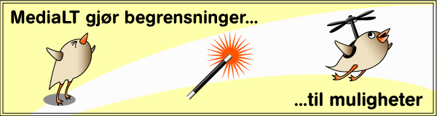

Innhold

1 Bakgrunn 3

2 Kort om arbeidet med serien 3

3 Testplan 4

4 Testresultater 6

4.1 Svar gruppe 1: Barn og seende ledere 6

4.2 Svar gruppe 2: Synshemmede foreldre 8

5 Oppsummering 9

6 Referanser 9

7 Vedlegg 1: Kontrollspørsmål episode 1 og 2 9

7.1 Episode 1: Ugleluen 10

7.2 Episode 2: Filippa 10

8 Vedlegg 2: Kontrollspørsmål episode 3 til 8 10

8.1 Episode 3: Ha med dag 11

8.2 Episode 4: Perleblomsten 11

8.3 Episode 5: Fisketur 11

8.4 Episode 6: Planleggingsdag 12

8.5 Episode 7: Bilde 12

8.6 Episode 8: Soveposen 12

9 Vedlegg 3: Avsluttende spørsmål 13

9.1 Spørsmål synshemmede barn 13

9.2 Spørsmål synshemmede foreldre 13

9.3 Spørsmål seende foreldre 13

# Bakgrunn

Tradisjonelt har synstolking dreid seg om å legge til en ekstra stemme som forklarer hva som skjer i en film eller et TV program. Innvevd synstolking fjerner behovet for denne ekstra stemmen. I stedet for å legge på en ekstra stemme i etterkant integreres synstolkingen inn i selve produksjonen. Det gjøres ved å legge opp dialogen/kommentarene og contentum lyden slik at synshemmede på en naturlig måte får med seg det som skjer.

Tidlig involvering er viktig for å oppnå gode resultater i forhold til universell utforming. Det viser erfaringene fra blant annet arbeidet med nettsider, bygninger og uteområder. Spørsmålet er om dette også i samme grad er tilfelle for tilrettelegging av TV-produksjoner for synshemmede.

Med bakgrunn i denne problemstillingen tok vi våren 2015 initiativet til prosjektet Innvevd synstolking (INNSYN) [1]. Hovedmålet i prosjektet er å utvikle og teste en metode for innvevd synstolking i TV-produksjoner. I samarbeid med NRK Super ble metoden testet ut på barne- tv serien Sol, snart seks. Denne delrapporten oppsummerer resultatene fra brukertesten av den innvevde synstolkingen.



# Kort om arbeidet med serien

Vi utarbeidet først en delrapport, som ga en statusoppdatering på hvor arbeidet med innvevd synstolking står nasjonalt og internasjonalt [2]. I rapporten ble også et første utkast til retningslinjer for innvevd synstolking utviklet. Statusoppdateringen og retningslinjene dannet et grunnlag for arbeidet med den innvevde synstolkingen av serien.

Opprinnelig var plan å være med i planleggingsprosessen av serien helt fra starten av, men prosjektet kom i gang for seint til at dette var mulig. Dermed måtte også planene om å lage en felles versjon som kunne ses av alle, legges bort. I stedet ble det lagt et løp for å lage to versjoner. Vi holdt imidlertid fast på at versjonen med innvevd synstolking så langt som mulig skulle produseres etter prinsippene for innvevd synstolking. Dette kunne gjøres, fordi hovedpersonen (Sol) har en «voice» i serien. Denne voicen ble først spilt inn i lydetterarbeidet med serien. Dermed lå det til rette for en innvevd synstolking kun basert på lydetterarbeidet, og for en innvevd synstolking der voicen kunne brukes aktivt, men der det ikke var mulig å gjøre noe med replikkene.

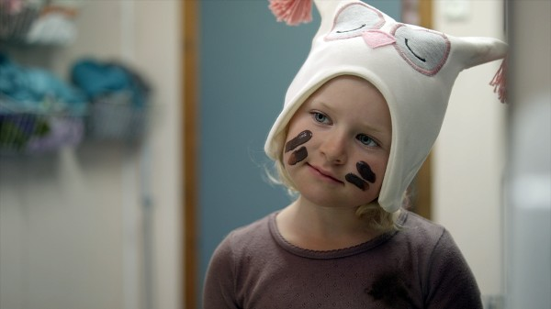

NRK la planer om at «den ordinære versjonen» skulle være ferdig i midten av november 2015. Av interne årsaker i NRK ble etterarbeidet med serien utsatt, og først i mars 2016 var «den ordinære versjonen» ferdig produsert.

Allerede sommeren 2015 lagde vi et skript for innvevd synstolking basert på manuset for serien. Siden de reelle opptakene alltid vil avvike en del fra manus, var det hensiktsmessig å vurdere skriptet til innvevd synstolking på nytt. Episodene ble gjennomgått og skriptet korrigert i tråd med hvordan serien til slutt hadde blitt. Deretter ble skriptet gjennomgått og vurdert av NRK ut fra en TV faglig bakgrunn, og et endelig skript ble ferdigstilt. Med bakgrunn i skriptet ble nye voicer spilt inn og endringer i lydbildet foretatt. I samarbeid mellom NRK og MediaLT ble de nye opptakene og endringene redigert inn i serien og kvalitet sikret, og en endelig versjon ble ferdigstilt.

# Testplan

Opprinnelig var planen å ha en egen Barne-tv kveld for synshemmede. Denne kvelden skulle gjennomføres våren 2016. NRK hadde imidlertid ikke tid til å ferdigstille den innvevde synstolkingen før i midten av juni 2016, og vi inviterte derfor til en Barne- tv kveld for synshemmede rett i etterkant av dette. Kvelden kom dermed rett i forkant av sommerferien. Invitasjonen til Barne- tv kvelden ble spredt via MediaLTs mange informasjonskanaler, og invitasjonen gikk også ut via synshemmedes interesseorganisasjoner i Norge. Tidspunktet rett før sommerferien viste seg imidlertid å være uheldig, for å kunne samle et tilstrekkelig antall testdeltakere. I samarbeid med foreldregruppen i Norges Blindeforbund kom vi derfor i stedet fram til en alternativ løsning.

Hver sommer arrangerer Norges Blindeforbund familieleiren Aktiv familie. Vi tok kontakt med de ansvarlige for leiren, og fikk brukertestingen inn som en del av programmet. På leiren er barna delt inn i ulike aldersgrupper. I den aktuelle aldersgruppen fra fire til åtte år deltok 25 barn, hvorav seks var synshemmet.

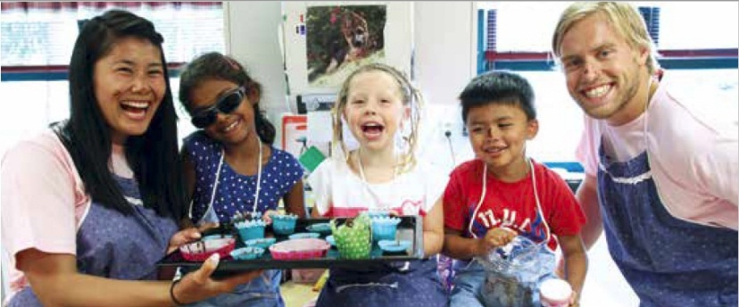

Brukertestingen hadde tre hoved målgrupper:

1. Synshemmede barn (4 – 8 år)
2. Synshemmede foreldre
3. Foreldre til synshemmede barn

Alle disse tre gruppene var representert på leiren. Siden testingen ble gjennomført som en felles aktivitet for aldersgruppen fire til åtte år, la vi opp til at seende barn også kunne delta. Utfordringen var å få dette til uten at det gikk ut over kvaliteten på testene. Løsningen ble å bruke blindfold. Dette for også å gjøre testene spennende for barna og fremme fellesskapet i gruppa.

Testgruppen ble delt i to:

* Gruppe 1: Barn (både seende og synshemmede) og seende ledere. Tanken var også åa å ha med seende foreldre i denne gruppen, men ingen seende foreldre deltok (de prioriterte andre aktiviteter på leiren).
* Gruppe 2: Synshemmede foreldre

Testingen ble delt i to:

1. Episode 1 og 2 ble vist med og uten innvevd synstolking.
2. De seks siste episodene ble vist med innvevd synstolking.

Gruppe 1 så første episode uten innvevd synstolking og andre episode med innvevd synstolking. Gruppe 2 så første episode med innvevd synstolking og andre episode uten innvevd synstolking. I etterkant av hver episode ble det stilt kontrollspørsmål for å se hva de hadde fått med seg av handlingen og viktige detaljer (se vedlegg 1). I del 2 (de seks siste episodene) ble det også stilt noen få kontrollspørsmål Etter hver episode (se vedlegg 2).

Vi anså det formålstjenlig å ha synshemmede barn og foreldre til synshemmede barn (også seende ledere) i samme gruppe. Dette skyldes at foreldrene og lederne er seende, og at en av oppgavene deres var å vurdere hvordan synstolkingen fungerte for barna. Derfor skulle heller ikke foreldrene og lederne svare på spørsmålene som ble stilt til barna. De skulle kun observere.

Etter at alle episodene var vist, ble deltakerne delt i tre grupper:

1. Synshemmede og seende barn
2. Seende ledere.
3. Synshemmede foreldre

Det var utarbeidet noen avsluttende spørsmål til hver av gruppene (samlet i et felles intervjuskjema) (se vedlegg 3).

# Testresultater

Testresultatene er oppsummert for hver av gruppene.

## Svar gruppe 1: Barn og seende ledere

Det viste seg raskt at det var vanskelig å få alle de seende barna til å bruke blindfold. Dessuten var det krevende å stille spørsmål til en så stor gruppe som 25 barn. Denne løsningen ble imidlertid valgt, fordi brukertesten ble gjennomført som en del av aktiviteten for barnegruppa på leiren.

Først underveis i testen oppfattet vi at det ikke var noen seende foreldre til stede (kun seende ledere). Siden foreldrene kjenner barna sine best, gikk dette utover den observator rollen foreldrene var tiltenkt. Seende ledere kompenserte delvis for dette fraværet.

Svarene på spørsmålene til episode 1 bar preg av at enkelte av barna ikke brukte blindfold. Etter episode 1 strammet vi inn. Vi var tydelig på at kun synshemmede og de som brukte blindfold fikk svare. Til tross for at en del av de som svarte på spørsmålene til episode 1 så den uten blindfold, bar svarene preg av at barna ikke fikk med seg alt som skjedde. Episode 1 ble vist uten innvevd synstolking. Etter at barna hadde sett episode 2 (som ble vist med innvevd synstolking), var de enig om at episode 2 var enklest å forstå og følge med på.

Resten av episodene ble vist med innvevd synstolking. Barna var i all hovedsak i stand til å gjenfortelle det som var vesentlig for handlingen. De klarte også å gi svar på de mer detaljerte spørsmålene til de ulike episodene. Testen viste dermed at barna både fikk med seg handlingen og detaljene.

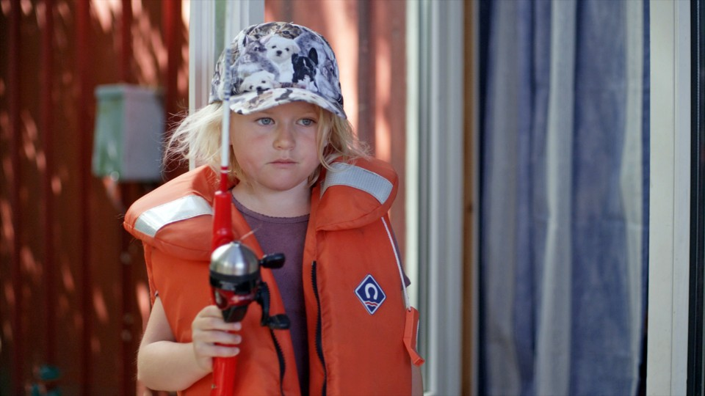

Noe de avsluttende spørsmålene til barna også bekreftet. Barna svarte ja på at de fikk med seg det Sol gjorde. Ei synshemmet jente mente også at det var enklere å få med seg det som skjedde enn i andre barne-tv serier hun har sett. Dette var en del av de seende barna som brukte blindfold uenig i. De mente det var vanskeligere; rett og slett fordi de ikke var vant til å bruke blindfold. Dermed var det også naturlig nok kjedeligere for dem enn vanlig, mens det for synshemmede var morsomt fordi det var enklere å følge med. Det er grunn til å presisere at dette ikke sier noe om hvorvidt innvevd synstolking fungerer for seende eller ikke. Dette bør det gjennomføres egne brukertester av. Det eneste testene viser, er at det kan være kjedelig for barn å ha blindfold i slike situasjoner.

Ingen seende foreldre var altså til stede. I stedet ble de avsluttende spørsmålene stilt til seende ledere, der lederen som var med ei blind jente var toneangivende. Lederen opplevde at jenta i stor grad fikk med seg handlingen i serien. Videre la lederen vekt på følgende forhold:

* Hun hadde litt problemer i forhold til å henge med i episoden om perleblomsten. Hun fikk ikke helt med seg hva som skjedde når strykejernet falt.
* Hun spurte mest i første episode. De andre episodene var mye bedre.
* Hun hadde problemer med å få med seg hvem som snakket i serien, for eksempel spurte hun hvem Birk var når han snakket. Det samme med Linnea. Særlig var dette tilfelle i de to til tre første episodene. Personene i serien burde derfor ha vært presentert på en bedre måte, og det burde ha vært repetert hvem de er i de første episodene. Særlig med tanke på at dette er en serie som vil bli vist med noen dagers mellomrom.
* Hun visste ikke hva et lekeskjul er. Begreper kan være vanskelig å forstå.
* Hun hadde noen ganger litt problemer med å få med seg hva Sol sa, fordi Sol enkelte ganger snakket litt utydelig.

Lederen mente at versjonen med innvevd synstolking kunne ha vært vist for alle. Den fungerte også bra for seende. Videre mente lederen at innvevd synstolking er å foretrekke framfor tradisjonell synstolking. Lederen oppsummerte med at den blinde jenta likte den innvevde synstolkingen veldig godt. På forhånd var jenta skeptisk, og ville i utgangspunktet ikke gå, men var veldig positiv etterpå.

## Svar gruppe 2: Synshemmede foreldre

I alt deltok åtte synshemmede foreldre i testen. Vi lot alle de 8 foreldrene oppsummere hver sin episode. Ingen hadde noen problemer med dette, og oppsummeringene var forbausende detaljerte. Unntaket var episode 2, som ble vist uten innvevd synstolking. De ønsket å se episoden med synstolking etterpå, og ga veldig tydelig uttrykk for at det var en stor forskjell. I tillegg til at de fikk med mer av handlingen, og mange flere detaljer, synes de at selve historien ble bedre / mer spennende. Alle svarene på de mer detaljerte spørsmålene var også svært utfyllende.

Alle synes at de i veldig stor grad fikk med seg handlingen i serien. I tillegg hadde gruppen følgende kommentarer:

* Det gikk tydelig fram av serien at ikke alt var helt greit hjemme hos Sol. Når moren kom med dyna, hadde det vært OK med en liten beskrivelse av moren (at hun så veldig sliten ut, …).
* Innvevd synstolking kunne godt vært sendt som originalen, dvs. synstolkingen forbedrer serien og er aldri i veien.
* Innvevd synstolking er mer naturlig.
* Når innvevd synstolking kan brukes, fungerer det kjempebra: bedre enn tradisjonell synstolking.
* Når synstolkingen ble tatt bort, ble serien kjedeligere (sagt av en som så bildene).
* Flere av foreldrene tror at barna har veldig nytte av den «følelsestolkningen» Sol gir.
* Kunne godt ha lest opp navnene på skuespillerne (slik det gjøres i tradisjonell synstolking).
* Oppsummert var totalopplevelsen Veldig bra, øker engasjementet med synstolking.

# Oppsummering

Brukertesten med barna kunne med fordel ha vært gjennomført i en mindre gruppe og kun med synshemmede barn til stede, slik som opprinnelig planlagt. Svarene blant barna var likevel så entydige, at verdien av testen ble god.

Brukertesten viste at innvevd synstolking fungerer bra for både synshemmede barn og synshemmede foreldre. Begge målgruppene fikk med seg både handlingen i serien og vesentlige detaljer. Det er også stor enighet om at innvevd synstolking er å foretrekke framfor tradisjonell synstolking, og at serien kunne ha blitt vist med innvevd synstolking for alle. Det er etter deres oppfatning ikke nødvendig med noen spesialversjon. Tvert imot anses versjonen med innvevd synstolking å være både mer morsom og bedre for alle. Dette trekkes spesielt fram av synshemmede foreldre, som legger vekt på den nytten alle barn vil ha av «den følelsesmessige tolkningen» Sol gir.

Tilbakemeldingene tyder på at det kan være vanskelig for synshemmede barn å få med seg hvem de ulike personene er. Det ble derfor foreslått å presentere hovedpersonene i starten av serien, og at dette ble repetert i de to til tre første episodene. Synshemmede foreldre pekte på behovet for å få beskrevet mammaen i serien. Dette fordi en slik beskrivelse ville ha gitt utfyllende informasjon i forhold til å forstå handlingen i serien. Begge disse forholdene er det enklere å få til ved tradisjonell synstolking, men det bør arbeides med hvordan de kan integreres i den innvevde synstolkingen. Blant synshemmede foreldre var det også et ønske om å få lest opp rollelisten, slik det gjøres i tradisjonell synstolking.

# Referanser

[1] Prosjektsidene til INNSYN-prosjektet:

<http://www.medialt.no/innvevd-synstolking-innsyn/1270.aspx>

[2] Rapporten Retningslinjer innvevd synstolking:

http://www.medialt.no/dokumenter/1286.aspx

# Vedlegg 1: Kontrollspørsmål episode 1 og 2

## Episode 1: Ugleluen

Gjenfortell hva episoden handlet om.

Hva gjør Sol, når Birk er sammen med de andre ungene og lærer seg navnene deres?

Hva gjør Sol med ansiktet sitt?

Hva skjer når Birk kommer inn og oppdager Sol?

Hvor gjømmer Sol seg for Birk?

Hva gjør Birk for å redde Sol ut av situasjonen, når Linnea spør om hun har tatt luen hennes?

## Episode 2: Filippa

Gjenfortell hva episoden handlet om.

Hva gjør Sol med Filippa og boka?

Hvorfor finner Birk Filippa?

Hva har Sol tegnet at Filippa og hun gjør?

Hva leker Birk og ungene?

# Vedlegg 2: Kontrollspørsmål episode 3 til 8

## Episode 3: Ha med dag

Gjenfortell hva episoden handlet om.

Sol leter tre steder etter å finne noe å ha med seg. Hvor leter hun, og hvor finner hun plasteret og spennene?

Hva bruker Birk spennen til?

Hva gjør Sol og Linnea med plastrene på slutten av episoden?

## Episode 4: Perleblomsten

Gjenfortell hva episoden handlet om.

Sol ønsker å stryke det hun har perlet. Hva skjer når hun har tenkt til å stryke?

Hvor gjømmer Sol seg?

## Episode 5: Fisketur

Gjenfortell hva episoden handlet om.

Hvor fisker Birk og Sol?

Hva slags fisk fisker de?

Hva er den siste fisken de fisker?

## Episode 6: Planleggingsdag

Gjenfortell hva episoden handlet om.

Hva for noe lurt finner Sol på for å få Birks oppmerksomhet, når Kari Mette prater?

Hvor finner Birk Sol?

Hva leker Birk og Sol mot slutten av episoden?

## Episode 7: Bilde

Gjenfortell hva episoden handlet om.

Hva vil Sol henge opp i stedet for det virkelige bildet av mammaen sin?

Linnea later som hun får vondt i beinet under potetløpet. Hva er den egentlige grunnen til at hun stopper opp?

## Episode 8: Soveposen

Gjenfortell hva episoden handlet om.

Hva leker Birk og barna, når Sol kommer inn?

Hva gjør Sol med dyna?

# Vedlegg 3: Avsluttende spørsmål

## Spørsmål synshemmede barn

Fikk dere med dere hva Sol gjorde?

Hvordan var det i forhold til andre barne-tv programmer dere har sett? Var det vanskeligere eller enklere å forstå hva som skjedde? Hvorfor var det enklere/vanskeligere?

Var det moro eller kjedelig å se på serien? Hvorfor var det moro/kjedelig?

Har dere noe annet dere har lyst til å fortelle?

## Spørsmål synshemmede foreldre

I hvilken grad fikk dere med dere handlingen i serien?

Var det noe spesielt dere reagerte på, som dere mener burde vært løst på en annen måte?

Hva tenker dere om innvevd synstolking i forhold til tradisjonell synstolking etter å ha sett denne serien? Hvilken form for synstolking foretrekker dere?

Hvordan synes dere totalopplevelsen var av serien

Andre kommentarer/innspill?

## Spørsmål seende foreldre

I hvilken grad opplevde dere at barna fikk med seg handlingen i serien?

Var det noe spesielt dere reagerte på, som dere mener burde vært løst på en annen måte?

Er det noen forskjell på hvordan dere selv beskriver for barna og hvordan det er gjort i denne serien? Beskriv i så fall forskjellene?

Hva tenker dere om innvevd synstolking i forhold til tradisjonell synstolking etter å ha sett denne serien? Hva tror dere er best for barna?

Hvordan tror dere totalopplevelsen var for barna?

Andre kommentarer/innspill?